FilmFront
Online bioskop

Detaljni arhitekturni projekat

Verzija 0.5
Pregled izmena
Datum | Verzija | Opis | Autor
23.12.2024. | 0.5 | Inicijalna verzija | Haris

Sadržaj
1. Cilj dokumenta 5
2. Opseg dokumenta 5
3. Reference 5
4. Predstavljanje arhitekture 5
5. Ciljevi i ograničenja arhitekture 5
6. Pogled na slučajeve korišćenja 5
6.1 Dijagrami slučajeva korišćenja 6
6.2 Kratak opis slučajeva korišćenja 8
6.2.1 Registracija korisnika 8
6.2.2 Prijavljivanje na sistem 8
6.2.3 Prikaz sadržaja 8
6.2.4 Pretraga sadržaja 8
6.2.5 Kupovina karata 8
6.2.6 Ocenjivanje filmova 8
6.2.7 Uvid i pretraga korisnika 8
6.2.8 Verifikacija svog naloga 8
6.2.9 Ažuriranje korisničkih podataka 8
6.2.10 Brisanje naloga 9
6.2.11 Prikaz budućih projekcija 9
6.2.12 Upravljanje omiljenim filmovima 9
6.2.13 Pregled detalja o filmu 9
6.2.14 Upravljanje korisničkim nalozima 9
6.2.15 Plaćanje karata 9
7. Pogled na logičku arhitekturu sistema 9
7.1 Pregled arhitekture – organizacija paketa i podsistema u slojeve 10
7.1.1 Korisnički interfejs 10
7.1.2 Aplikaciona logika 10
7.1.3 Pristup podacima 10
7.1.4 React 10
7.1.5 Node.js 11
7.1.6 MongoDB 11
8. Pogled na procese 11
8.1 Procesi 11
8.1.1 Web čitač 11
8.1.2 Web server 11
8.1.3 Node.js 11
8.1.4 MongoDB 12
9. Pogled na raspoređivanje sistema 12
9.1 Klijent 12
9.2 Web server 12
9.3 DBMS server 12
10. Pogled na implementaciju sistema 12
10.1 Model domena 12
10.2 Šema baze podataka 13
10.3 Komponente sistema 17
10.3.1 Komponente korisničkog interfejsa 17
10.3.2 Komponente aplikacione logike 17
10.3.3 Komponente za pristup podacima 17
11. Performanse 17
12. Kvalitet 17

Detaljni arhitekturni projekat

Cilj dokumenta
Cilj ovog dokumenta je detaljni opis arhitekture FilmFront portala.

Opseg dokumenta
Dokument se odnosi na Online bioskop portal koji će biti razvijen od strane FilmFronta. Online bioskop predstavlja skraćenicu za web aplikaciju za kupovinu i upravljanje bioskopskim kartama. Namena sistema je omogućiti korisnicima efikasno pregledanje dostupnih filmova, rezervisanje i kupovinu karata, kao i upravljanje korisničkim profilima.

Reference
Spisak korišćene literature:
- Online bioskop – Predlog projekta, FilmFront-Online bioskop-01, V1.0, 2024, FilmFront.
- Online bioskop – Planirani raspored aktivnosti na projektu, V1.0, 2024, FilmFront.
- Online bioskop – Plan realizacije projekta, V1.0, 2024, FilmFront.
- Online bioskop – Vizija sistema, V1.0, 2024, FilmFront.
- Online bioskop – Specifikacija zahteva, V1.0, 2024, FilmFront.

Predstavljanje arhitekture
Arhitektura sistema u dokumentu je prikazana kao serija pogleda na sistem: pogled na slučajeve korišćenja, pogled na procese, pogled na razmeštaj komponenti sistema i pogled na implementaciju. Ovi pogledi su predstavljeni odgovarajućim UML dijagramima.

Ciljevi i ograničenja arhitekture
Ključni zahtevi i sistemska ograničenja koja imaju značajan uticaj na izbor arhitekture i projektovanje sistema su:
- Online bioskop web app će biti implementiran kao Web aplikacija zasnovana na Node.JS jeziku i MongoDB bazi podataka [4].
- Klijentski deo Online bioskopa web app će biti optimizovan za sledeće Web čitače: Opera 115.0 i noviji, kao i Firefox (Mozilla) [132] i Google Chrome 131.0.[4].
- Svi zahtevi u pogledu performansi dati u [5] moraju biti uzeti u obzir pri izboru arhitekture i razvoju sistema.
- Klasifikaciju publikacija treba standardizovati sa postojećom tipologijom propisanom od strane Ministarstva za nauku.

Pogled na slučajeve korišćenja
U ovom odeljku je dat pogled na slučajeve korišćenja definisane u specifikaciji zahteva [5].
Slučajevi korišćenja Online bioskop web app su:
- Registracija korisnika
- Prijavljivanje na sistema
- Prikaz sadržaja
    - Prikaz filmova
    - Prikaz galerije budućih filmova
    - Prikaz omiljenih filmova
  - Pretraga sadržaja
    - Pretraga filmova po imenu
    - Pretraga filmova po režiseru
  - Kupovina karata
    - Odabir filma i datuma
    - Izbor vremena projekcije
    - Odabir sedišta
    - Plaćanje i potvrda kupovine
- Ocenjivanje filmova
- Uvid i pretraga korisnika
  - Pregled liste registrovanih korisnika
  - Pretraga korisnika
  - Brisanje korisničkih naloga
- Verifikiacija svog naloga
- Ažuriranje korisničkih podataka
- Brisanje naloga
Ove slučajevi korišćenja mogu da iniciraju posetilac portala, član laboratorije, šef laboratorije, vođa projekta ili administrator.

Dijagrami slučajeva korišćenja
Osnovni UML dijagram koji prikazuje korisnike i slučajeve korišćenja Online bioskop web app prikazan je na sledećoj slici:
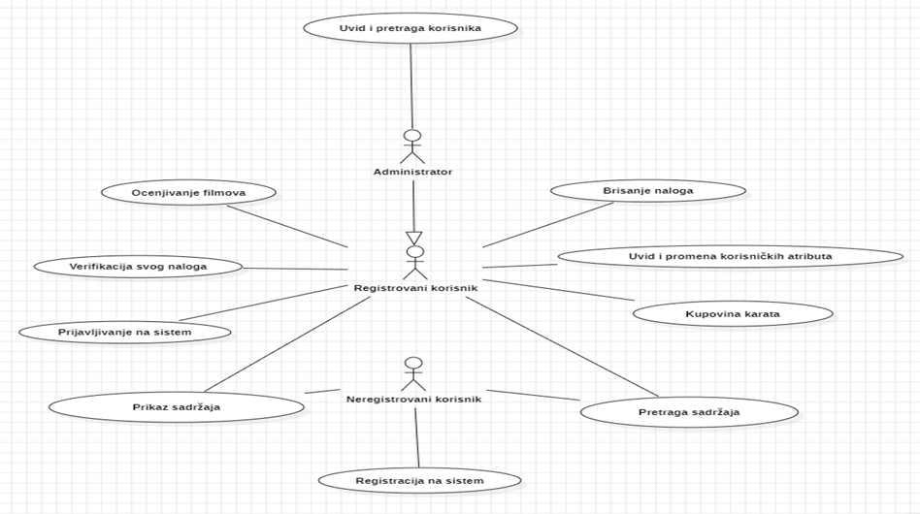
Slučajevi korišćenja prikaz sadržaja, pretraga sadržaja, kupovina karata i uvid i pretraga korisnika obuhvataju složenije radnje koje se mogu razložiti dalje razložiti na pojedinačne slučajeve korišćenja.
Detaljni UML dijagram za slučaj korišćenja prikaz sadržaja je prikazan na sledećoj slici:
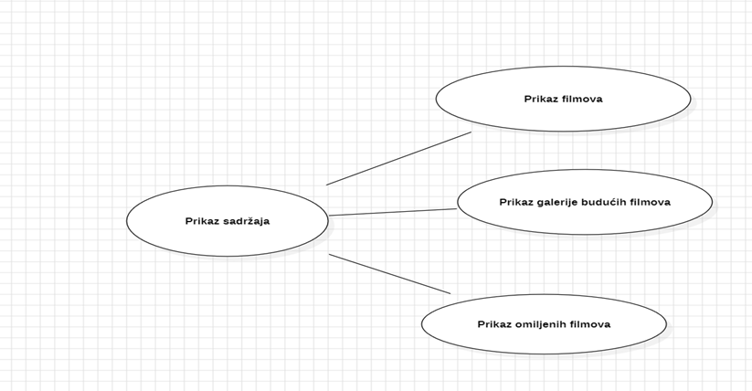
Detaljni UML dijagram za slučaj korišćenja pretraga sadržaja je prikazan na sledećoj slici:
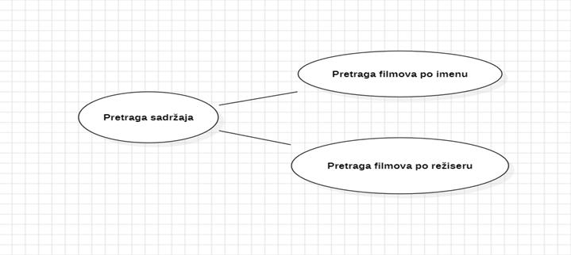
Detaljni UML dijagram za slučaj korišćenja kupovina karata je prikazan na sledećoj slici:
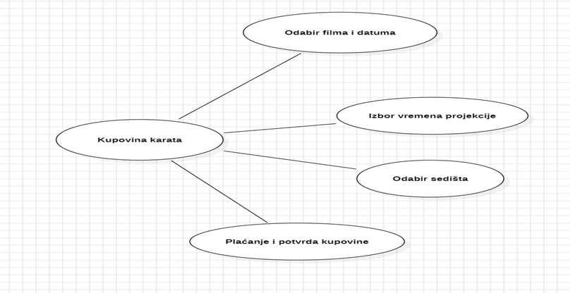

Detaljni UML dijagram za slučaj korišćenja uvid i pretraga korisnika je prikazan na sledećoj slici:
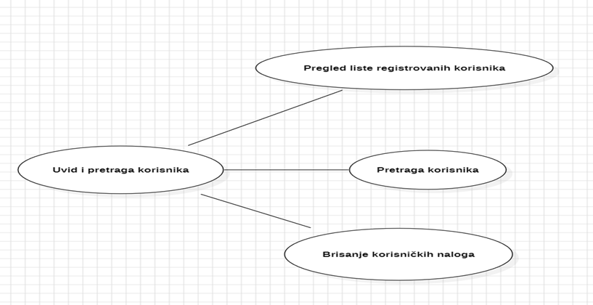

Kratak opis slučajeva korišćenja

Registracija korisnika
Kratak opis: Kreiranje korisničkog naloga putem unosa osnovnih podataka kao što su ime, prezime, datum rođenja, pol, omiljeni bioskop, e-mail adresa i lozinka.
Akteri koji iniciraju slučaj korišćenja: Neregistrovani korisnik.

Prijavljivanje na sistem
Kratak opis: Omogućavanje pristupa korisničkom profilu i funkcijama dostupnim samo registrovanim korisnicima putem unosa e-mail adrese i lozinke.
Akteri koji iniciraju slučaj korišćenja: Registrovani korisnik i Administrator

Prikaz sadržaja
Kratak opis: Omogućavanje korisnicima pregled svih dostupnih sadržaja, uključujući liste filmova, budućih projekcija i omiljenih filmova.
Akteri koji iniciraju slučaj korišćenja: Neregistrovani korisnik, Registrovani korisnik.

Pretraga sadržaja
Kratak opis: Omogućavanje korisnicima da pretražuju filmove po imenu ili režiseru kako bi lako pronašli željeni sadržaj.
Akteri koji iniciraju slučaj korišćenja: Neregistrovani korisnik, Registrovani korisnik.

Kupovina karata
Kratak opis: Proces odabira filma, datuma i projekcije, izbora sedišta, plaćanja i potvrde kupovine karata.
Akteri koji iniciraju slučaj korišćenja: Registrovani korisnik..

Ocenjivanje filmova
Kratak opis: Registrovani korisnici imaju mogućnost ocenjivanja filmova koje su pogledali.
Akteri koji iniciraju slučaj korišćenja: Registrovani korisnik.

Uvid i pretraga korisnika
Kratak opis: Administrator može pregledati listu registrovanih korisnika, pretraživati korisnike po imenu ili e-mail adresi i brisati naloge ako je to potrebno.
Akteri koji iniciraju slučaj korišćenja: Administrator.

Verifikacija svog naloga
Kratak opis: Korisnici imaju mogućnost verifikacije svog naloga putem e-mail adrese kako bi aktivirali svoj nalog.
Akteri koji iniciraju slučaj korišćenja: Registrovani korisnik.

Ažuriranje korisničkih podataka
Kratak opis: Registrovani korisnici mogu ažurirati svoje lične podatke poput e-mail adrese, omiljenog bioskopa i lozinke.
Akteri koji iniciraju slučaj korišćenja: Registrovani korisnik.

Brisanje naloga
Kratak opis: Korisnici mogu trajno izbrisati svoj nalog iz sistema putem korisničkog profila.
Akteri koji iniciraju slučaj korišćenja: Registrovani korisnik.

Prikaz budućih projekcija
Kratak opis: Pregled liste filmova i njihovih termina koji će biti dostupni u budućnosti.
Akteri koji iniciraju slučaj korišćenja: Registrovani korisnik.

Upravljanje omiljenjim filmovima
Kratak opis: Dodavanje i uklanjanje filmova sa liste omiljenih, omogućavajući brz pristup omiljenim naslovima.
Akteri koji iniciraju slučaj korišćenja: Registrovani korisnik.

Pregled detalja o filmu
Kratak opis: Pregled detaljnih informacija o filmu, uključujući režisera, trajanje, opis, prikaz ocena i dostupnost.
Akteri koji iniciraju slučaj korišćenja: Neregistrovani korisnik, Registrovani korisnik.

Upravljanje korisničkim nalozima
Kratak opis: Administrator ima mogućnost upravljanja korisničkim nalozima, uključujući pregled, ažuriranje i brisanje.
Akteri koji iniciraju slučaj korišćenja: Administrator.

Plaćanje karata
Kratak opis: Proces plaćanja odabranih karata putem integrisanog sistema za plaćanje.
Akteri koji iniciraju slučaj korišćenja: Registrovani korisnik.

Pogled na logičku arhitekturu sistema
U ovom odeljku je dat pregled logičke arhitekture sistema. Ovaj pogled sadrži opis najznačajnijih klasa, njihove organizacije u pakete i podsisteme, i organizacija podsistema u slojeve. U cilju opisivanja dinamičkih aspekata arhitekture, ovaj odeljak može da uključi opise realizacije najznačajnijih slučajeva korišćenja. Da bi se ilustrovala veza između arhitekturno značajnih klasa, podsistema, paketa ili slojeva moguće je uključiti i odgovarajuće dijagrame klasa.
Logički pogled na Online boskop portal obuhvata 3 glavna paketa: Korisnički interfejs, Aplikaciona logika, Pristup podacima.
Paket Korisnički interfejs sadrži Web stranice, React JS skripte i multimedijalni sadržaj koji realizuju grafički dizajn i forme preko kojih korisnici sistema komuniciraju sa sistemom.
Paket Aplikaciona logika predstavlja srednji sloj sistema koji sadrži Node JS zadužene za realizaciju funkcionalnosti specifičnih za domen sistema koji se razvija.
Paket Pristup podacima sadrži Node JS skripte koje predstavljaju interfejs za pristup, dodavanje i ažuriranje podataka koji se čuvaju u bazi podataka.

Pregled arhitekture – organizacija paketa i podsistema u slojeve
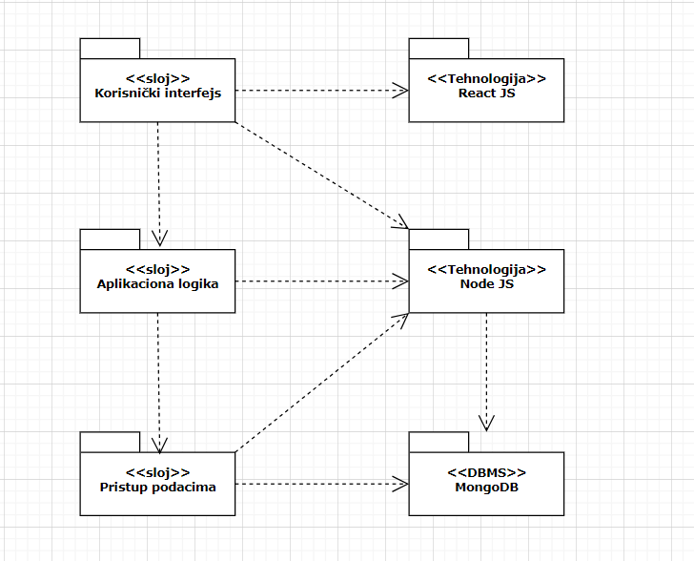

Korisnički interfejs
sloj
Ovaj sloj realizuje korisnički interfejs aplikacije kroz React komponente, koje koriste JSX za generisanje dinamičkog sadržaja. U njemu se nalaze svi vizuelni elementi, interaktivni delovi aplikacije i stilizacija. Komponente komuniciraju sa backendom putem REST API ili GraphQL poziva, dok se stilizacija oslanja na moderne tehnologije poput CSS-in-JS ili SCSS. Ovaj sloj zavisi od aplikacione logike za prikaz podataka i izvršavanje korisničkih akcija.

Aplikaciona logika
sloj
Sloj aplikacione logike predstavlja srednji sloj u trostrukoj arhitekturi aplikacije FilmFront. Implementira se kroz Node.js i koristi Express.js za upravljanje rutama i API pozivima. Ovaj sloj povezuje korisnički interfejs sa bazom podataka i implementira poslovna pravila, validaciju podataka i obradu korisničkih zahteva. Takođe, sadrži servise i middleware-ove za autorizaciju, autentifikaciju i obradu podataka. Sloj aplikacione logike zavisi od sloja za pristup podacima za manipulaciju bazom i upravljanje skladištenjem podataka.

Pristup podacima
sloj
Sloj za pristup podacima se nalazi na dnu trostruke arhitekture aplikacije FilmFront. Implementira se korišćenjem Mongoose ORM-a, koji omogućava lako rukovanje podacima u MongoDB bazi podataka. Ovaj sloj je odgovoran za kreiranje, ažuriranje, pretragu i brisanje podataka u bazi. Sloj je nezavisan od korisničkog interfejsa, ali zavisi od aplikacione logike za izvršavanje poslovnih pravila i manipulaciju podacima u skladu sa zahtevima sistema.

React
tehnologija
React omogućava modularno i dinamičko kreiranje korisničkog interfejsa kroz upotrebu komponenti. Koristi JSX za definisanje strukture i stilizacije elemenata interfejsa, dok upravljanje stanjem aplikacije omogućava preko React State ili Redux. React omogućava efikasan render dinamičkih podataka kroz koncept virtualnog DOM-a, pružajući brzu i optimizovanu interakciju korisnika sa aplikacijom.

Node.js
tehnologija
Node.js je JavaScript runtime koji omogućava izvršavanje server-side koda. Koristi se za razvoj backend logike, uključujući kreiranje REST API-ja, upravljanje sesijama, validaciju podataka i interakciju sa bazom podataka. Node.js je poznat po svojoj brzini i efikasnosti u obradi asinhonih zahteva, što ga čini pogodnim za aplikacije sa velikim brojem korisnika.

MongoDB
DBMS
MongoDB je sistem za upravljanje bazama podataka baziran na dokumentima. Omogućava skladištenje podataka u formatu JSON dokumenata, što ga čini pogodnim za aplikacije koje zahtevaju fleksibilnost u strukturi podataka. U kombinaciji sa Mongoose ORM-om, MongoDB omogućava jednostavnu manipulaciju podacima, uključujući validaciju, definisanje shema i upravljanje relacijama među podacima.

Pogled na procese
U ovom odeljku je sadržan pogled na procesnu arhitekturu sistema. Ovaj opis treba da sadrži specifikaciju različitih zadataka (procesa i niti) uključenih u rad sistema. Takođe je potrebno dati dijagrame koji pokazuju njihovu interakciju i konfiguraciju. Dodela objekata i klasa na određene zadatke takođe spada u opis procesne arhitekture.
Web aplikacije zasnovane na Node.js, ReactJS i MongoDB koriste asinhoni procesni model koji omogućava efikasno upravljanje zahtevima čak i pri velikom opterećenju sistema. Server, baziran na Node.js, koristi event-driven arhitekturu i omogućava obradu više istovremenih zahteva bez blokiranja, dok ReactJS omogućava dinamički i responzivni korisnički interfejs kroz upravljanje stanjem aplikacije.
Ilustracije radi u nastavku je dat opis procesa uključenih u izvršenje Online bioskop portala kao Web aplikacije.

Procesi
Na sledećem UML dijagramu klasa prikazani su procesi koji učestvuju u izvršenju Online bioskop web app. Dijagram je opšteg tipa i može se primeniti na bilo koju Web aplikaciju zasnovanu na Node.js i MongoDB bazi podataka.
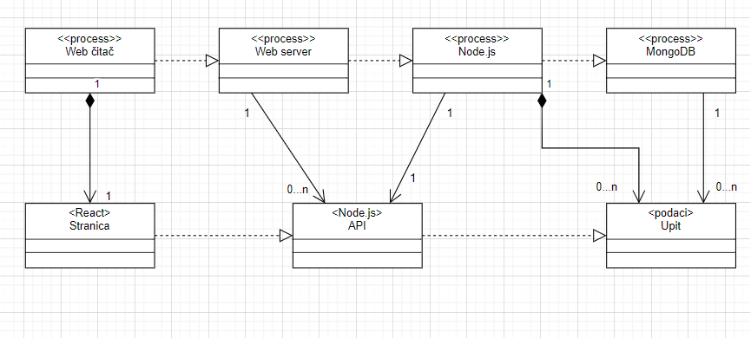

Web čitač
Web čitač je proces koji izvršava funkcionalnost aplikacije za prikaz HTML stranica dobijenih od nekog Web servera. U najopštijem slučaju Web čitač u jednom trenutku može da prikazuje samo jednu HTML stranicu.
Web čitač zavisi od Web servera koji generiše i vraća odgovarajuću HTML stranicu na zahtev.

Web server
Web server je proces koji izvršava funkcionalnost opsluživanja zahteva prispelih sa više Web čitača. Ukoliko je zahtevana stranica PHP skript, Web server inicira izvršenje PHP-CGI procesa koji obrađuje odgovarajući skript i generiše sadržaj koji se vraća čitaču. Web server može paralelno da inicira veći broj PHP-CGI procesa.

Node.js
Web server je proces koji upravlja dolaznim zahtevima sa različitih Web čitača. Kada Web čitač pošalje zahtev, Web server (koji koristi Node.js) obrađuje zahtev i prosleđuje ga odgovarajućem API endpointu. Web server koristi Express.js za definisanje i rukovanje API rutama.
Web server obrađuje zahteve asinhrono, omogućavajući istovremeno upravljanje velikim brojem zahteva. Podaci preuzeti iz baze podataka prosleđuju se nazad frontend aplikaciji u obliku JSON odgovora.

MongoDB
MongoDB je sistem za upravljanje bazama podataka koji omogućava skladištenje i pristup podacima u JSON formatu. Ovaj proces istovremeno obrađuje veliki broj zahteva za kreiranje, čitanje, ažuriranje i brisanje podataka (CRUD operacije).
MongoDB je prilagođen za rad sa velikim količinama podataka i omogućava horizontalno skaliranje sistema. Node.js koristi Mongoose za komunikaciju sa bazom podataka, omogućavajući fleksibilno modeliranje podataka kroz sheme.

Pogled na raspoređivanje sistema
Pogled na raspoređivanje sistema prikazuje različite fizičke čvorove za najopštiju konfiguraciju sistema. Fizičkim čvorovima koji predstavljaju procesore vrši se dodeljivanje identifikovanih procesa.
Na sledećoj slici dat je UML dijagram raspoređivanja Online bioskop web app.
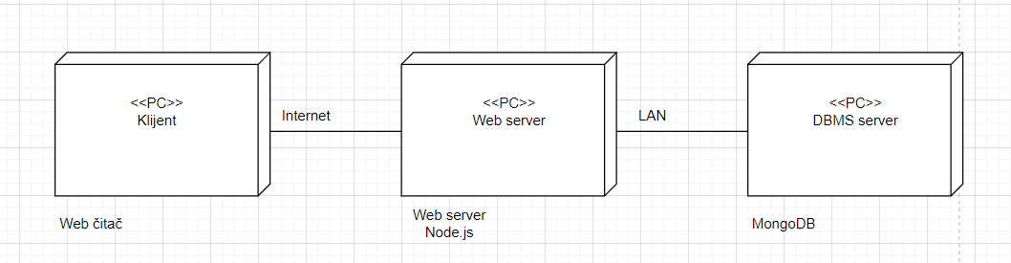

Klijent
Pristup Online bioskop web app se obavlja preko klijentskih računara na kojima se izvršava Web čitač. Za povezivanje između klijenta i Web servera koristi se Internet infrastruktura tako da nema ograničenja u pogledu lokacije klijenta.

Web server
Računar na kome se izvršava Web server opslužuje više klijenata koji pristupaju preko Interneta. Na ovom serveru se izvršava Node.js backend aplikacija koja obrađuje zahteve korisnika i komunicira sa bazom podataka.

U najopštijoj konfiguraciji, DBMS (MongoDB) se izvršava na posebnoj mašini koja je povezana sa Web serverom putem lokalne mreže (LAN). Ova arhitektura omogućava skalabilnost i efikasno rukovanje velikim brojem istovremenih zahteva.

DBMS server
DBMS server je računar na kome se izvršava MongoDB proces koji realizuje funkcionalnost sistema za upravljanje bazama podataka. MongoDB omogućava skladištenje podataka u JSON formatu, što ga čini pogodnim za fleksibilnu i brzu obradu podataka.
Zbog sigurnosti podataka koji se na ovom računaru čuvaju, pristup bazi je ograničen samo na računare iz lokalne mreže (LAN), čime se smanjuje rizik od neovlašćenog pristupa.

Pogled na implementaciju sistema
Pogled na implementaciju prikazuje različite aspekte bitne za implementaciju sistema. U slučaju PeNcIL portal ovaj odeljak sadrži model domena, šemu baze podataka i prikaz komponenti sistema razvrstanih u ranije identifikovane pakete.

Model domena
Model domena za koji se Online bioskop web app projektuje je ilustrovan UML dijagramom klasa. U njemu su prikazane domenske klase, neki od njihovih atributa, kao i veze koje se mogu identifikovati između njih.
Model domena predstavlja osnovu za projektovanje baze podataka, ali i identifikaciju nekih od komponenti (Node.js) koje će biti implementirane.
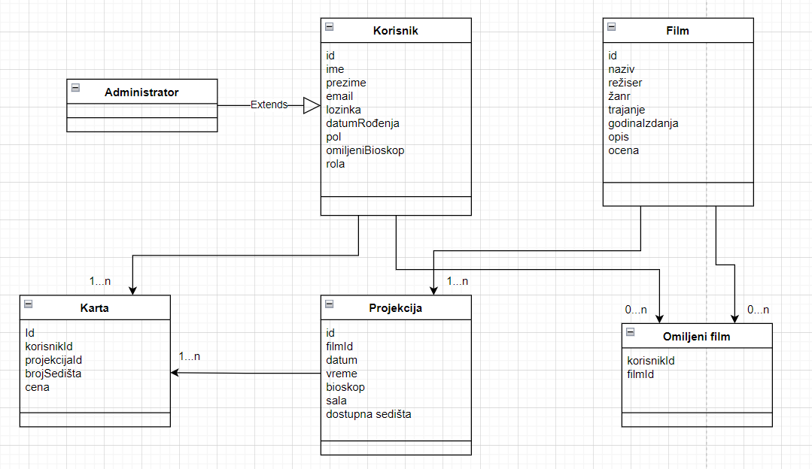

Šema baze podataka
Detaljna šema MySQL baze podataka je prikazana na sledećem dijagramu. Dijagram je kreiran korišćenjem aplikacije MySQL Workbench.
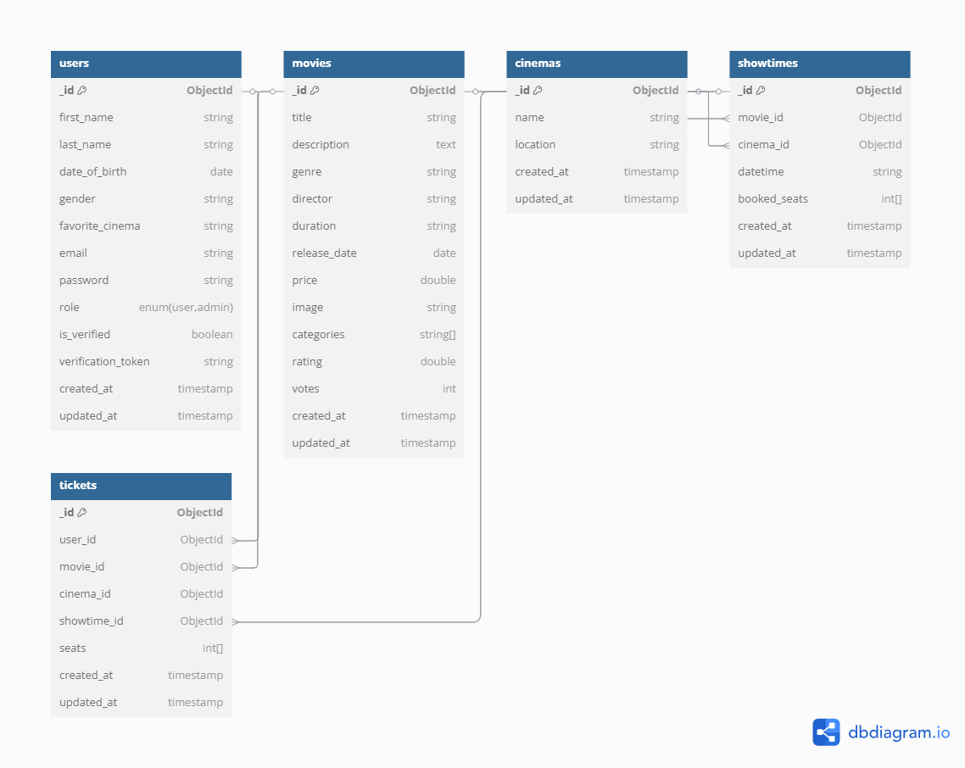
Skup DDL naredbi za kreiranje baze podataka generisane su takođe korišćenjem aplikacije MongoDB Workbench i date su u nastavku:
// Onemogućavamo automatsko indeksiranje
db.runCommand({ setParameter: 1, internalQueryExecMaxBlockingSortBytes: 33554432 });

// Kreiranje kolekcije users
db.createCollection("users", {
validator: {
$jsonSchema: {
bsonType: "object",
required: ["first_name", "last_name", "email", "password", "role"],
properties: {
first_name: { bsonType: "string" },
last_name: { bsonType: "string" },
date_of_birth: { bsonType: "date" },
gender: { bsonType: "string" },
favorite_cinema: { bsonType: "string" },
email: { bsonType: "string", unique: true },
password: { bsonType: "string" },
role: { enum: ["user", "admin"] },
is_verified: { bsonType: "bool", default: false },
verification_token: { bsonType: "string" }
}
}
}
});

// Kreiranje kolekcije movies
db.createCollection("movies", {
validator: {
$jsonSchema: {
bsonType: "object",
required: ["title", "description", "genre", "director", "duration", "release_date", "price", "image"],
properties: {
title: { bsonType: "string" },
description: { bsonType: "string" },
genre: { bsonType: "string" },
director: { bsonType: "string" },
duration: { bsonType: "string" },
release_date: { bsonType: "date" },
price: { bsonType: "double" },
image: { bsonType: "string" },
categories: { bsonType: "array", items: { bsonType: "string" } },
rating: { bsonType: "double", default: 0 },
votes: { bsonType: "int", default: 0 }
}
}
}
});

// Kreiranje kolekcije cinemas
db.createCollection("cinemas", {
validator: {
$jsonSchema: {
bsonType: "object",
required: ["name", "location"],
properties: {
name: { bsonType: "string" },
location: { bsonType: "string" }
}
}
}
});

// Kreiranje kolekcije showtimes
db.createCollection("showtimes", {
validator: {
$jsonSchema: {
bsonType: "object",
required: ["movie_id", "cinema_id", "datetime"],
properties: {
movie_id: { bsonType: "objectId" },
cinema_id: { bsonType: "objectId" },
datetime: { bsonType: "string" },
booked_seats: { bsonType: "array", items: { bsonType: "int" } }
}
}
}
});

// Kreiranje kolekcije tickets
db.createCollection("tickets", {
validator: {
$jsonSchema: {
bsonType: "object",
required: ["user_id", "movie_id", "cinema_id", "showtime_id", "seats"],
properties: {
user_id: { bsonType: "objectId" },
movie_id: { bsonType: "objectId" },
cinema_id: { bsonType: "objectId" },
showtime_id: { bsonType: "objectId" },
seats: { bsonType: "array", items: { bsonType: "int" } }
}
}
}
});

// Dodavanje indeksa na polja koja se često pretražuju
db.users.createIndex({ email: 1 }, { unique: true });
db.movies.createIndex({ title: 1 });
db.cinemas.createIndex({ name: 1 });
db.showtimes.createIndex({ movie_id: 1, cinema_id: 1 });
db.tickets.createIndex({ user_id: 1 });

Komponente sistema
Komponente sistema Online bioskop web app su HTML, CSS, JavaScript (React.js) i Node.js fajlovi, čiji će pregled biti dat po arhitekturnim slojevima. Za ilustraciju će biti korišćeni UML dijagrami komponenti, ali i dijagrami klasa.

Komponente korisničkog interfejsa
Dizajn korisničkog interfejsa je obuhvaćen dvema komponentama:

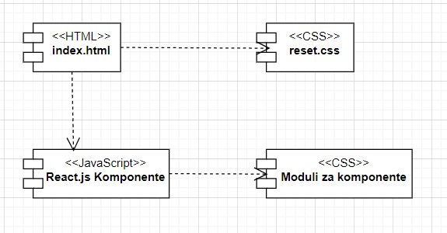

Komponenta index.html predstavlja jedinu stranicu portala na kojoj se učitava sav sadržaj aplikacije (Fuji je organizovana kao Single Page Aplikacija)

Komponenta reset.css sadrži osnovne stilove za resetovanje podrazumevanih CSS pravila svih HTML elemenata. Obezbeđuje konzistentan izgled na svim pregledačim

Komponenta React.js komponente predstavlja sve .js fajlove koji se odnose na sve delove koji se mogu dinamički učitati u potrebnom trenutku

Komponenta Moduli za komponente predstavlja sve .module.css fajlove koji predstavljaju stilove koji stilizuju elemente u React.js komponentama

Komponente aplikacione logike
Komponente koje realizuju domen problema u projektu Online bioskop uključuju se preko app.js komponente. Ova komponenta predstavlja ulaznu tačku aplikacije i odgovorna je za povezivanje kontrolera sa odgovarajućim servisima. Na sledećem dijagramu su prikazane komponente ovog sloja i njihove međusobne zavisnosti:
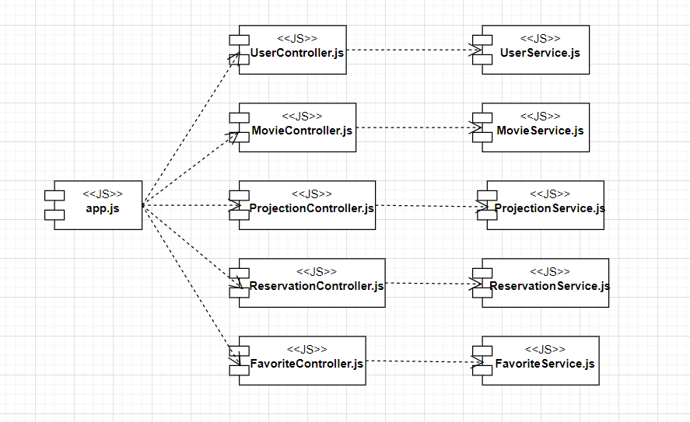

Komponente za pristup podacima
Pristup bazi podataka u projektu Online bioskop je u potpunosti zatvoren u funkcije koje su definisane u okviru servisa za upravljanje različitim domenima podataka. Svaka komponenta je specijalizovana za rad sa specifičnim aspektom sistema, čime se obezbeđuje modularnost i izolacija podataka. Komunikacija sa bazom podataka se vrši preko direktnih MongoDB operacija koristeći odgovarajuće modele.
NAPOMENA: Svaki mikroservis ima svoj DBConfig.
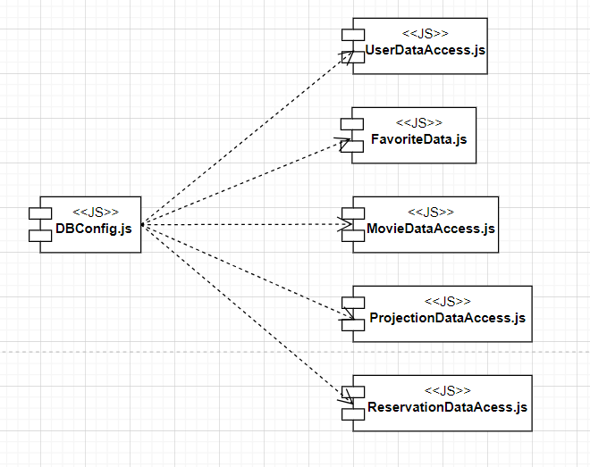

Performanse
Izabrana arhitektura softvera podržava zahteve u pogledu broja korisnika koji mogu simultano pristupati sistemu i vremena odziva za pristup bazi podataka specificirane u zahtevima u pogledu performansi [5]:
- Sistem će da podrži do 1000 simultanih pristupa korisnika portalu.
- Vreme potrebno za pristupanje bazi podataka u cilju izvršenje nekog upita ne sme da bude veće od 5 sekundi.
Zahtevane performanse su zadovoljene izborom tehnologija na kojima će sistem biti razvijen i definisane hardverske platforme [5].

Kvalitet
Izabrana arhitektura softvera podržava zahteve u pogledu dostupnosti i srednjeg vremena između otkaza specificirane u zahtevima u pogledu pouzdanosti [5]:
- Online bioskop web app će biti dostupan 24 časa dnevno, 7 dana u nedelji. Vreme kada portal nije dostupan ne sme da pređe 10%.
- Srednje vreme između dva sukcesivna otkaza ne sme da padne ispod 120 sati.

